Szafy do twojego mieszkania
Nowoczesne <a href="https://planedo.pl/szafy">szafy</a> i szafki pozwalają na przechowywanie rzeczy oraz ubrań. Jest to praktyczny i pojemny mebel, który przyda się w każdym mieszkaniu. Wykonane z różnych materiałów zapewniają dużą ilość przestrzeni przy niekoniecznie dużym gabarycie.

Jak wybrać szafę do domu?
Szafy są meblami, które kojarzą nam się z wielkim gabarytem i dużą pojemnością. Jednak obecnie szafa nie koniecznie wiąże się z tym, że musi wielka lecz funkcjonalna. Nowoczesne szafy wpasują się do każdego mieszkania, dobrze zaprojektowany model będzie zarówno świetnym miejscem na przechowywanie rzeczy oraz dodatkiem dekoracyjnym wnętrza pomieszczenia. Wybierając szafę do mieszkania należy zwrócić uwagę na kilka ważny parametrów, do których zaliczymy pojemność, kolor, styl oraz ilość posiadanego miejsca. Kierując się tymi parametrami powinno nam się bez problemu udać dopasować szafę do wybranego pomieszczenia w naszym mieszkaniu.

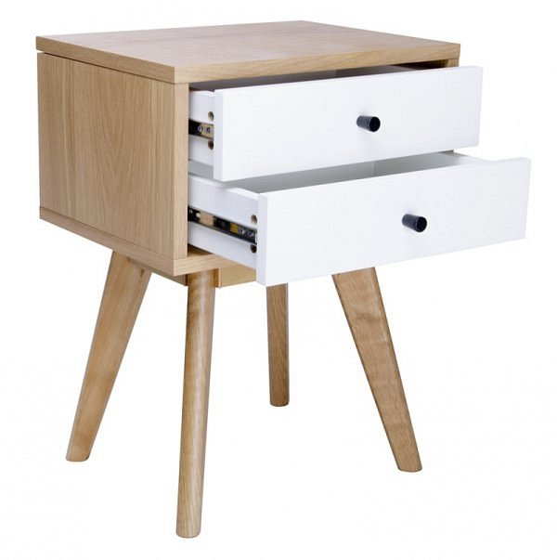
Szafki i szafeczki jako dodatki do mieszkania
Szafki oraz szafeczki to również bardzo przydatne meble w urządzaniu wnętrza mieszkania. Dzięki nim uporządkujesz rzeczy i ubrania. Dobrze nadają się do przechowywania drobiazgów. Materiały z jakich najczęściej wykonane są te meble to drewno, metal oraz tworzywa sztuczne. Nowoczesne i kreatywne projekty szafek bardzo dobrze sprawdzą się również w małych powierzchniach. Zapewniają odpowiednią ilość miejsca na rzeczy przy zminimalizowaniu gabarytu.
Szafy

